Informe

Datos sin modificar comparación de modelos Machine Learning:

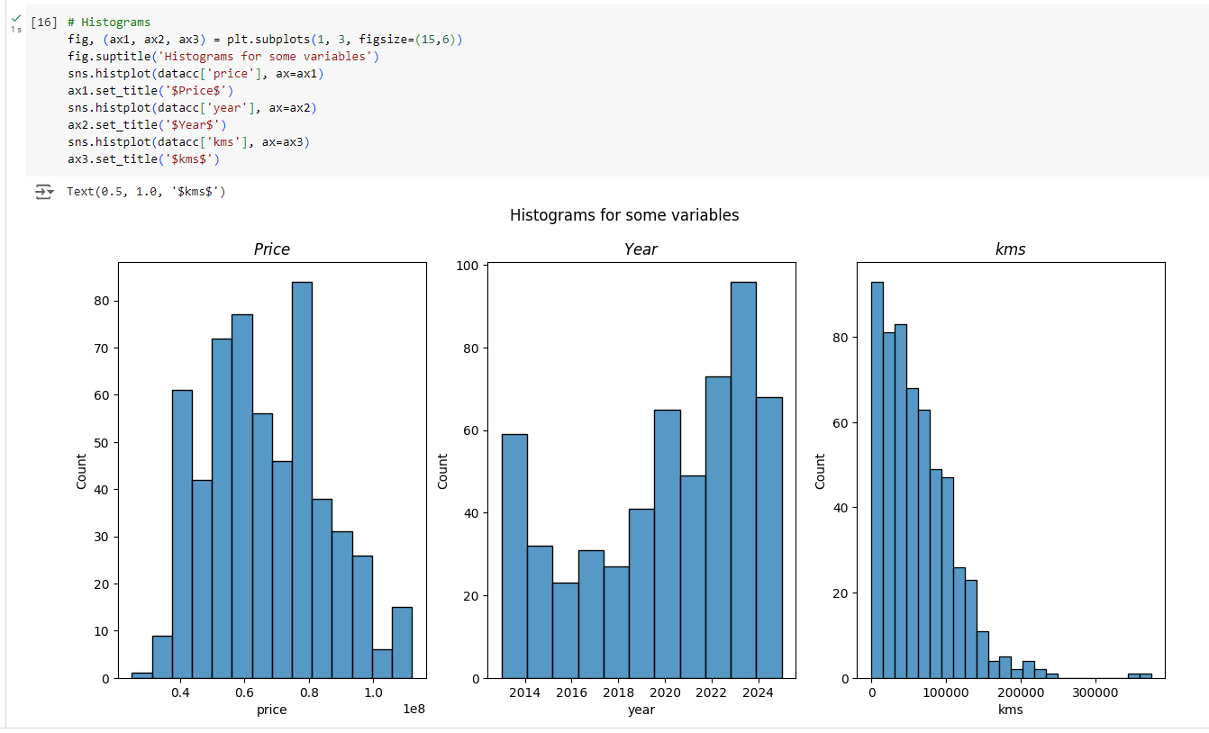

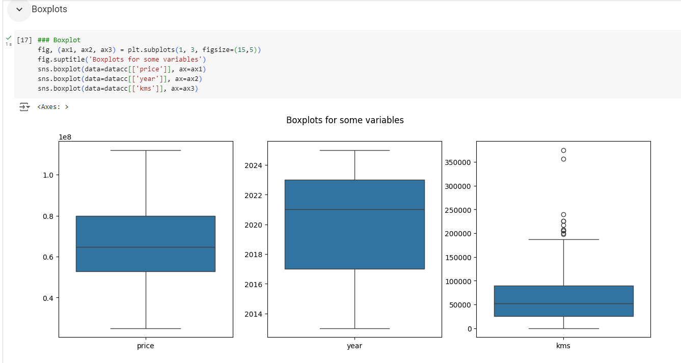

Después del Tratamiento de los datos

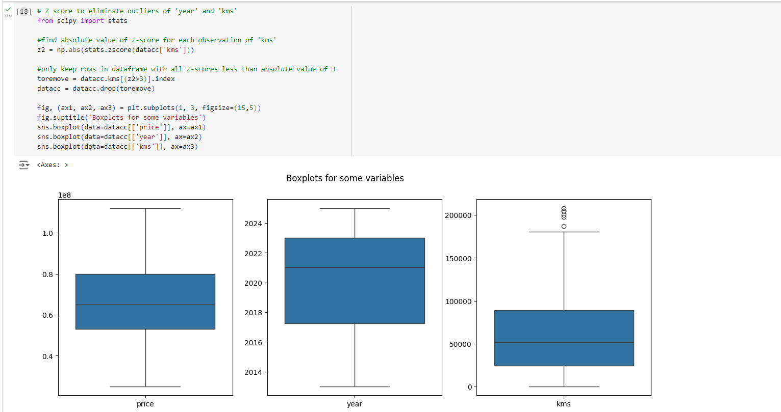

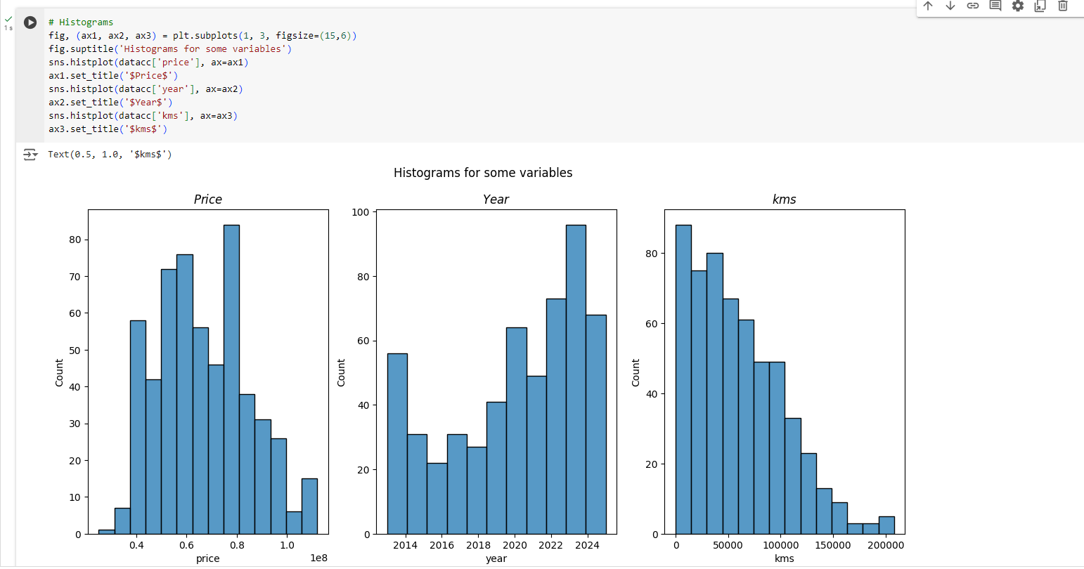

Multivariate lineal regression RMSE y R2:

RMSE: 8057945.38

MAE: 6152649.01

R2: 0.82

Light GBM RMSE y R2:

RMSE: 7020059.39

MAE: 5059285.55

R2: 0.86

Random Forest Regressor RMSE y R2:

RMSE: 7182847.80

MAE: 5049663.18

R2: 0.86

Xgboost regressor RMSE y R2:

RMSE: 8141790.19

MAE: 5687998.22

R2: 0.81

**Bajar el RMSE y R2 de los modelos**

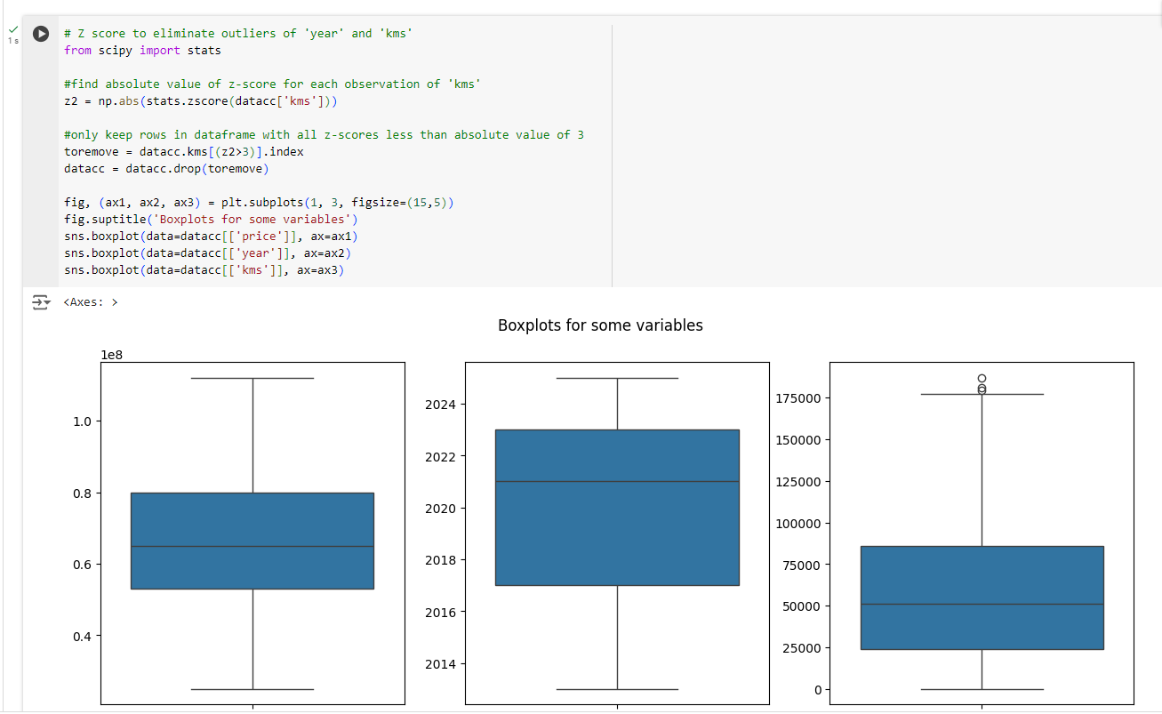

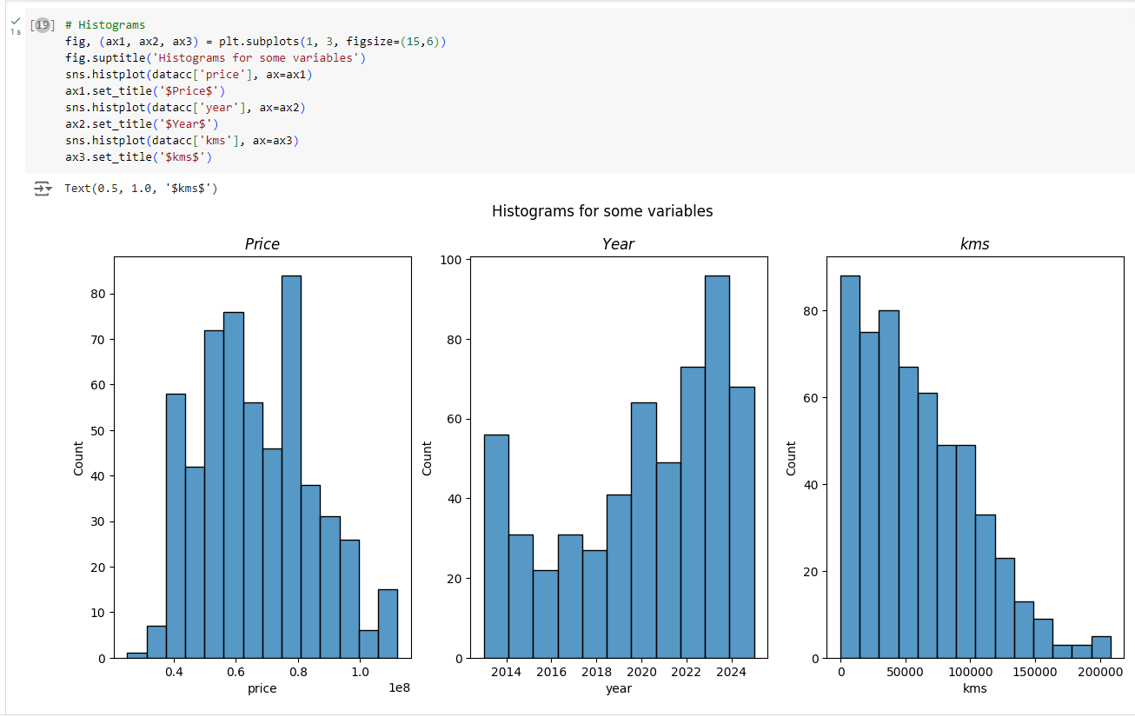

### Multivariate lineal regression (Bajando el RMSE y R2)

RMSE: 7050932.30

MAE: 5440017.77

R2: 0.84

### Light GBM (Bajando el RMSE y R2)

RMSE: 6518824.44

MAE: 4951224.34

R2: 0.87

### Random Forest Regressor (Bajando el RMSE y R2)

RMSE: 7307928.56

MAE: 5106690.08

R2: 0.83

### Xgboost regressor (Bajando el RMSE y R2)

RMSE: 7990614.30

MAE: 5572975.10

R2: 0.80